PREFA Einfassung DS.19 P.10 moosgrün 06 P.10 Moosgrün

PREFA

Eigenschaften

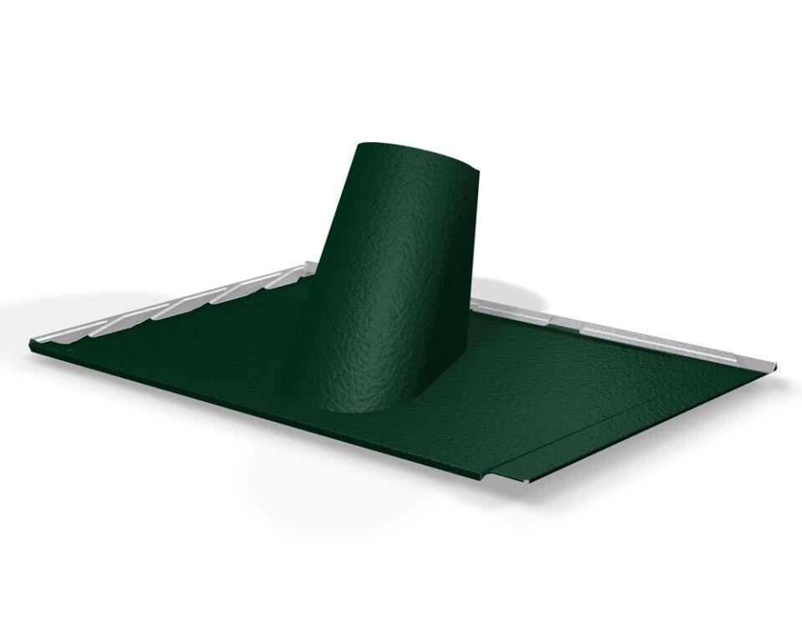

GTIN:

4043111134581

HAN:

112687